МУНИЦИПАЛЬНОЕ АВТОНОМНОЕ ДОШКОЛЬНОЕ ОБРАЗОВАТЕЛЬНОЕ УЧРЕЖДЕНИЕ ЦЕНТР РАЗВИТИЯ РЕБЕНКА - ДЕТСКИЙ САД
С ОСУЩЕСТВЛЕНИЕМ ФИЗИЧЕСКОГО И ПСИХИЧЕСКОГО РАЗВИТИЯ,
КОРРЕКЦИИ И ОЗДОРОВЛЕНИЯ ВСЕХ ВОСПИТАННИКОВ №6 ГОРОДА КЫЗЫЛА РЕСПУБЛИКИ ТЫВА
667000, Республика Тыва, город Кызыл, ул.Декабристов, д.4; (факс): 8(394) 22 6-36-00; 6-30-60

 |  | 

Должностная инструкция

педагогического работника дошкольного образовательного учреждения по обеспечению доступности объекта и услуг инвалидам, а также оказания им помощи в сопровождении к месту получения услуг,
(общедоступного дошкольного образования)

Кызыл 2020г

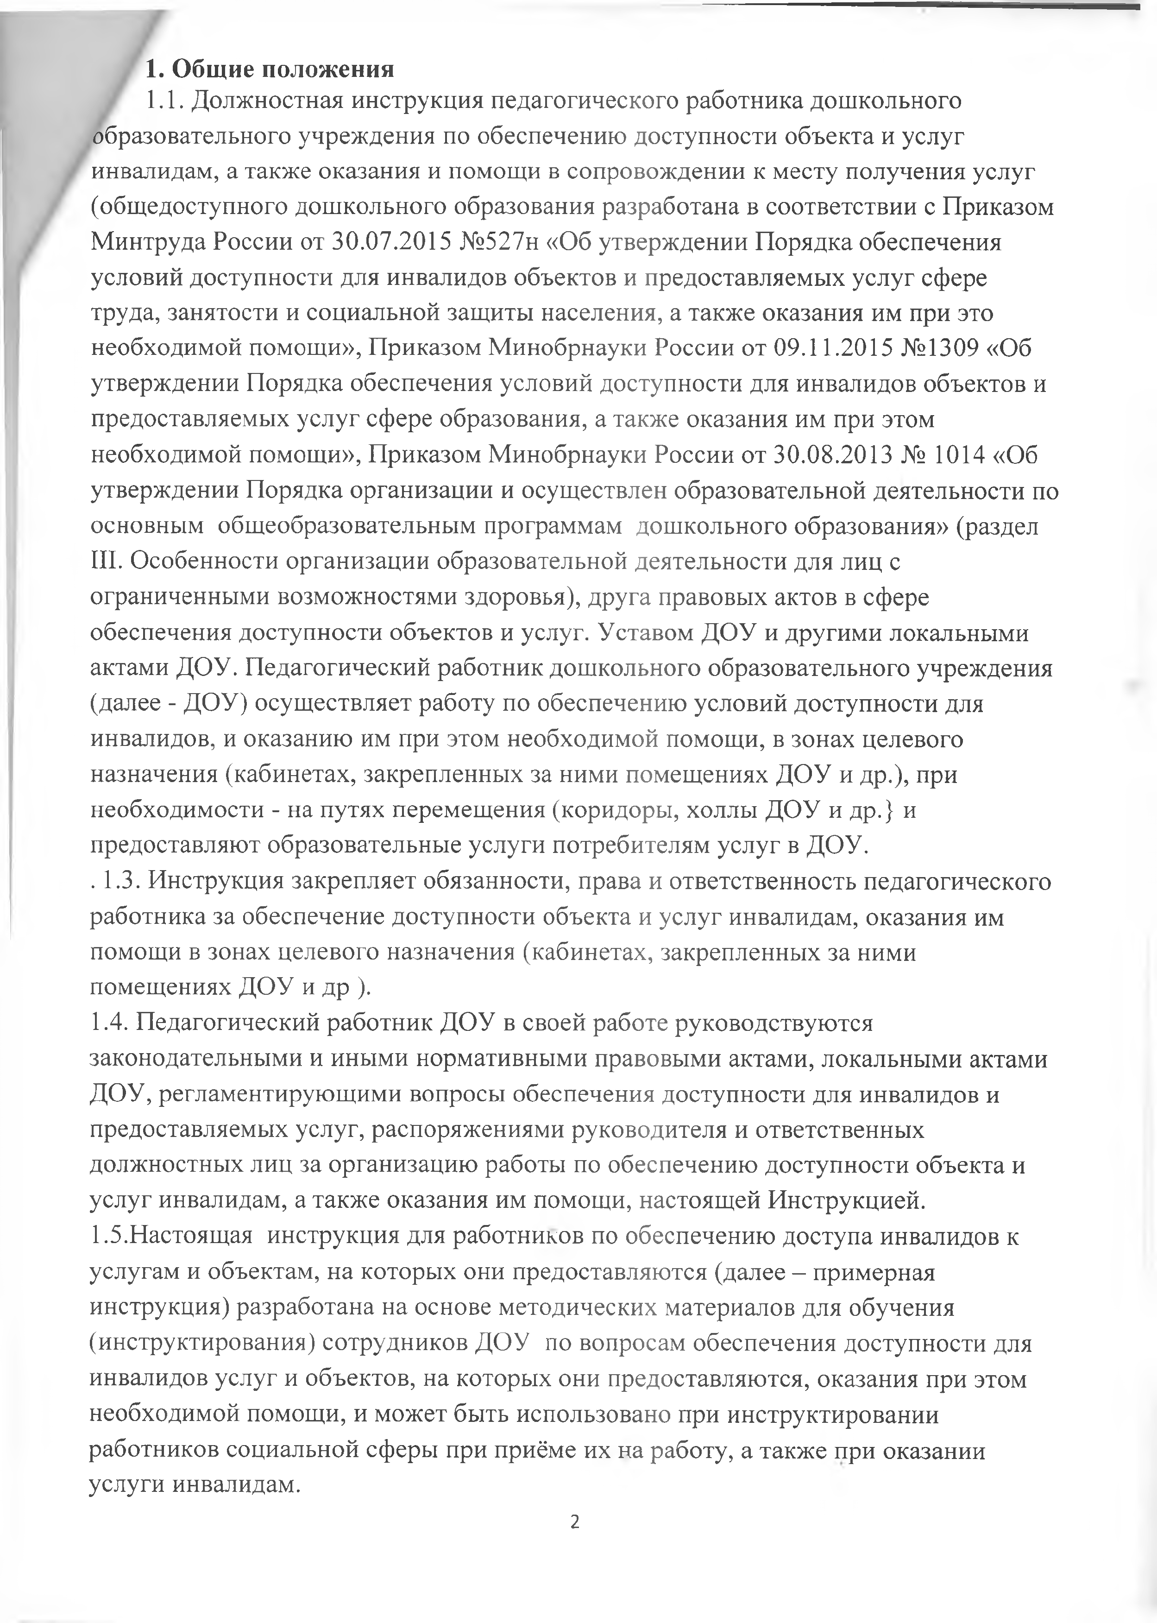
1. Общие положения
1.1. Должностная инструкция педагогического работника дошкольного образовательного учреждения по обеспечению доступности объекта и услуг инвалидам, а также оказания и помощи в сопровождении к месту получения услуг (общедоступного дошкольного образования разработана в соответствии с Приказом Минтруда России от 30.07.2015 №527н «Об утверждении Порядка обеспечения условий доступности для инвалидов объектов и предоставляемых услуг сфере труда, занятости и социальной защиты населения, а также оказания им при это необходимой помощи», Приказом Минобрнауки России от 09.11.2015 №1309 «Об утверждении Порядка обеспечения условий доступности для инвалидов объектов и предоставляемых услуг сфере образования, а также оказания им при этом необходимой помощи», Приказом Минобрнауки России от 30.08.2013 № 1014 «Об утверждении Порядка организации и осуществлен образовательной деятельности по основным общеобразовательным программам дошкольного образования» (раздел
III. Особенности организации образовательной деятельности для лиц с ограниченными возможностями здоровья), друга правовых актов в сфере обеспечения доступности объектов и услуг. Уставом ДОУ и другими локальными актами ДОУ. Педагогический работник дошкольного образовательного учреждения (далее - ДОУ) осуществляет работу по обеспечению условий доступности для инвалидов, и оказанию им при этом необходимой помощи, в зонах целевого назначения (кабинетах, закрепленных за ними помещениях ДОУ и др.), при необходимости - на путях перемещения (коридоры, холлы ДОУ и др.} и предоставляют образовательные услуги потребителям услуг в ДОУ.
.1.3. Инструкция закрепляет обязанности, права и ответственность педагогического работника за обеспечение доступности объекта и услуг инвалидам, оказания им помощи в зонах целевого назначения (кабинетах, закрепленных за ними помещениях ДОУ и др ).
1.4. Педагогический работник ДОУ в своей работе руководствуются законодательными и иными нормативными правовыми актами, локальными актами ДОУ, регламентирующими вопросы обеспечения доступности для инвалидов и предоставляемых услуг, распоряжениями руководителя и ответственных должностных лиц за организацию работы по обеспечению доступности объекта и услуг инвалидам, а также оказания им помощи, настоящей Инструкцией.
1.5. Настоящая инструкция для работников по обеспечению доступа инвалидов к услугам и объектам, на которых они предоставляются (далее - примерная инструкция) разработана на основе методических материалов для обучения (инструктирования) сотрудников ДОУ по вопросам обеспечения доступности для инвалидов услуг и объектов, на которых они предоставляются, оказания при этом необходимой помощи, и может быть использовано при инструктировании работников социальной сферы при приёме их на работу, а также при оказании услуги инвалидам.
2

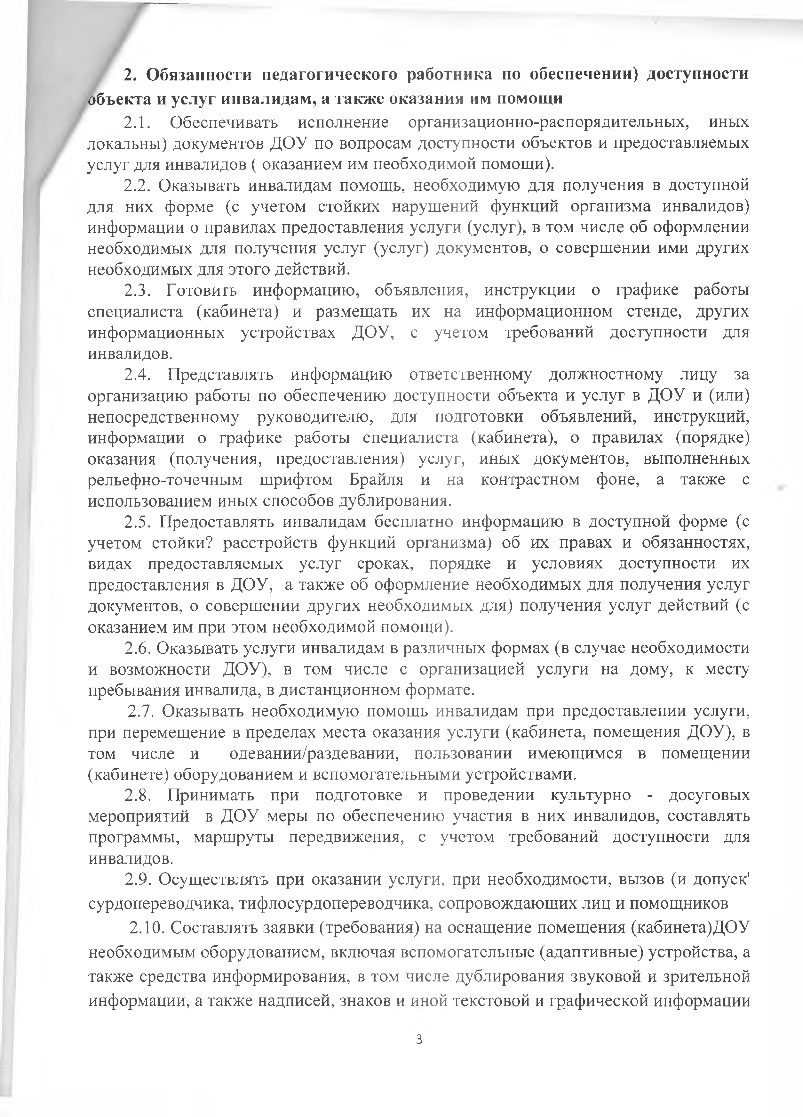
2. Обязанности педагогического работника по обеспечении) доступности объекта и услуг инвалидам, а также оказания им помощи
2.1. Обеспечивать исполнение организационно-распорядительных, иных
локальны) документов ДОУ по вопросам доступности объектов и предоставляемых услуг для инвалидов ( оказанием им необходимой помощи).
2.2. Оказывать инвалидам помощь, необходимую для получения в доступной для них форме (с учетом стойких нарушений функций организма инвалидов) информации о правилах предоставления услуги (услуг), в том числе об оформлении необходимых для получения услуг (услуг) документов, о совершении ими других необходимых для этого действий.
2.3. Готовить информацию, объявления, инструкции о графике работы специалиста (кабинета) и размещать их на информационном стенде, других информационных устройствах ДОУ, с учетом требований доступности для инвалидов.
2.4. Представлять информацию ответственному должностному лицу за организацию работы по обеспечению доступности объекта и услуг в ДОУ и (или) непосредственному руководителю, для подготовки объявлений, инструкций, информации о графике работы специалиста (кабинета), о правилах (порядке) оказания (получения, предоставления) услуг, иных документов, выполненных рельефно-точечным шрифтом Брайля и на контрастном фоне, а также с использованием иных способов дублирования.
2.5. Предоставлять инвалидам бесплатно информацию в доступной форме (с учетом стойки? расстройств функций организма) об их правах и обязанностях, видах предоставляемых услуг сроках, порядке и условиях доступности их предоставления в ДОУ, а также об оформление необходимых для получения услуг документов, о совершении других необходимых для) получения услуг действий (с оказанием им при этом необходимой помощи).
2.6. Оказывать услуги инвалидам в различных формах (в случае необходимости и возможности ДОУ), в том числе с организацией услуги на дому, к месту пребывания инвалида, в дистанционном формате.
2.7. Оказывать необходимую помощь инвалидам при предоставлении услуги, при перемещение в пределах места оказания услуги (кабинета, помещения ДОУ), в том числе и одевании/раздевании, пользовании имеющимся в помещении (кабинете) оборудованием и вспомогательными устройствами.
2.8. Принимать при подготовке и проведении культурно - досуговых мероприятий в ДОУ меры по обеспечению участия в них инвалидов, составлять программы, маршруты передвижения, с учетом требований доступности для инвалидов.
2.9. Осуществлять при оказании услуги, при необходимости, вызов (и допуск' сурдопереводчика, тифлосурдопереводчика, сопровождающих лиц и помощников
2.10. Составлять заявки (требования) на оснащение помещения (кабинета)ДОУ необходимым оборудованием, включая вспомогательные (адаптивные) устройства, а также средства информирования, в том числе дублирования звуковой и зрительной информации, а также надписей, знаков и иной текстовой и графической информации
з

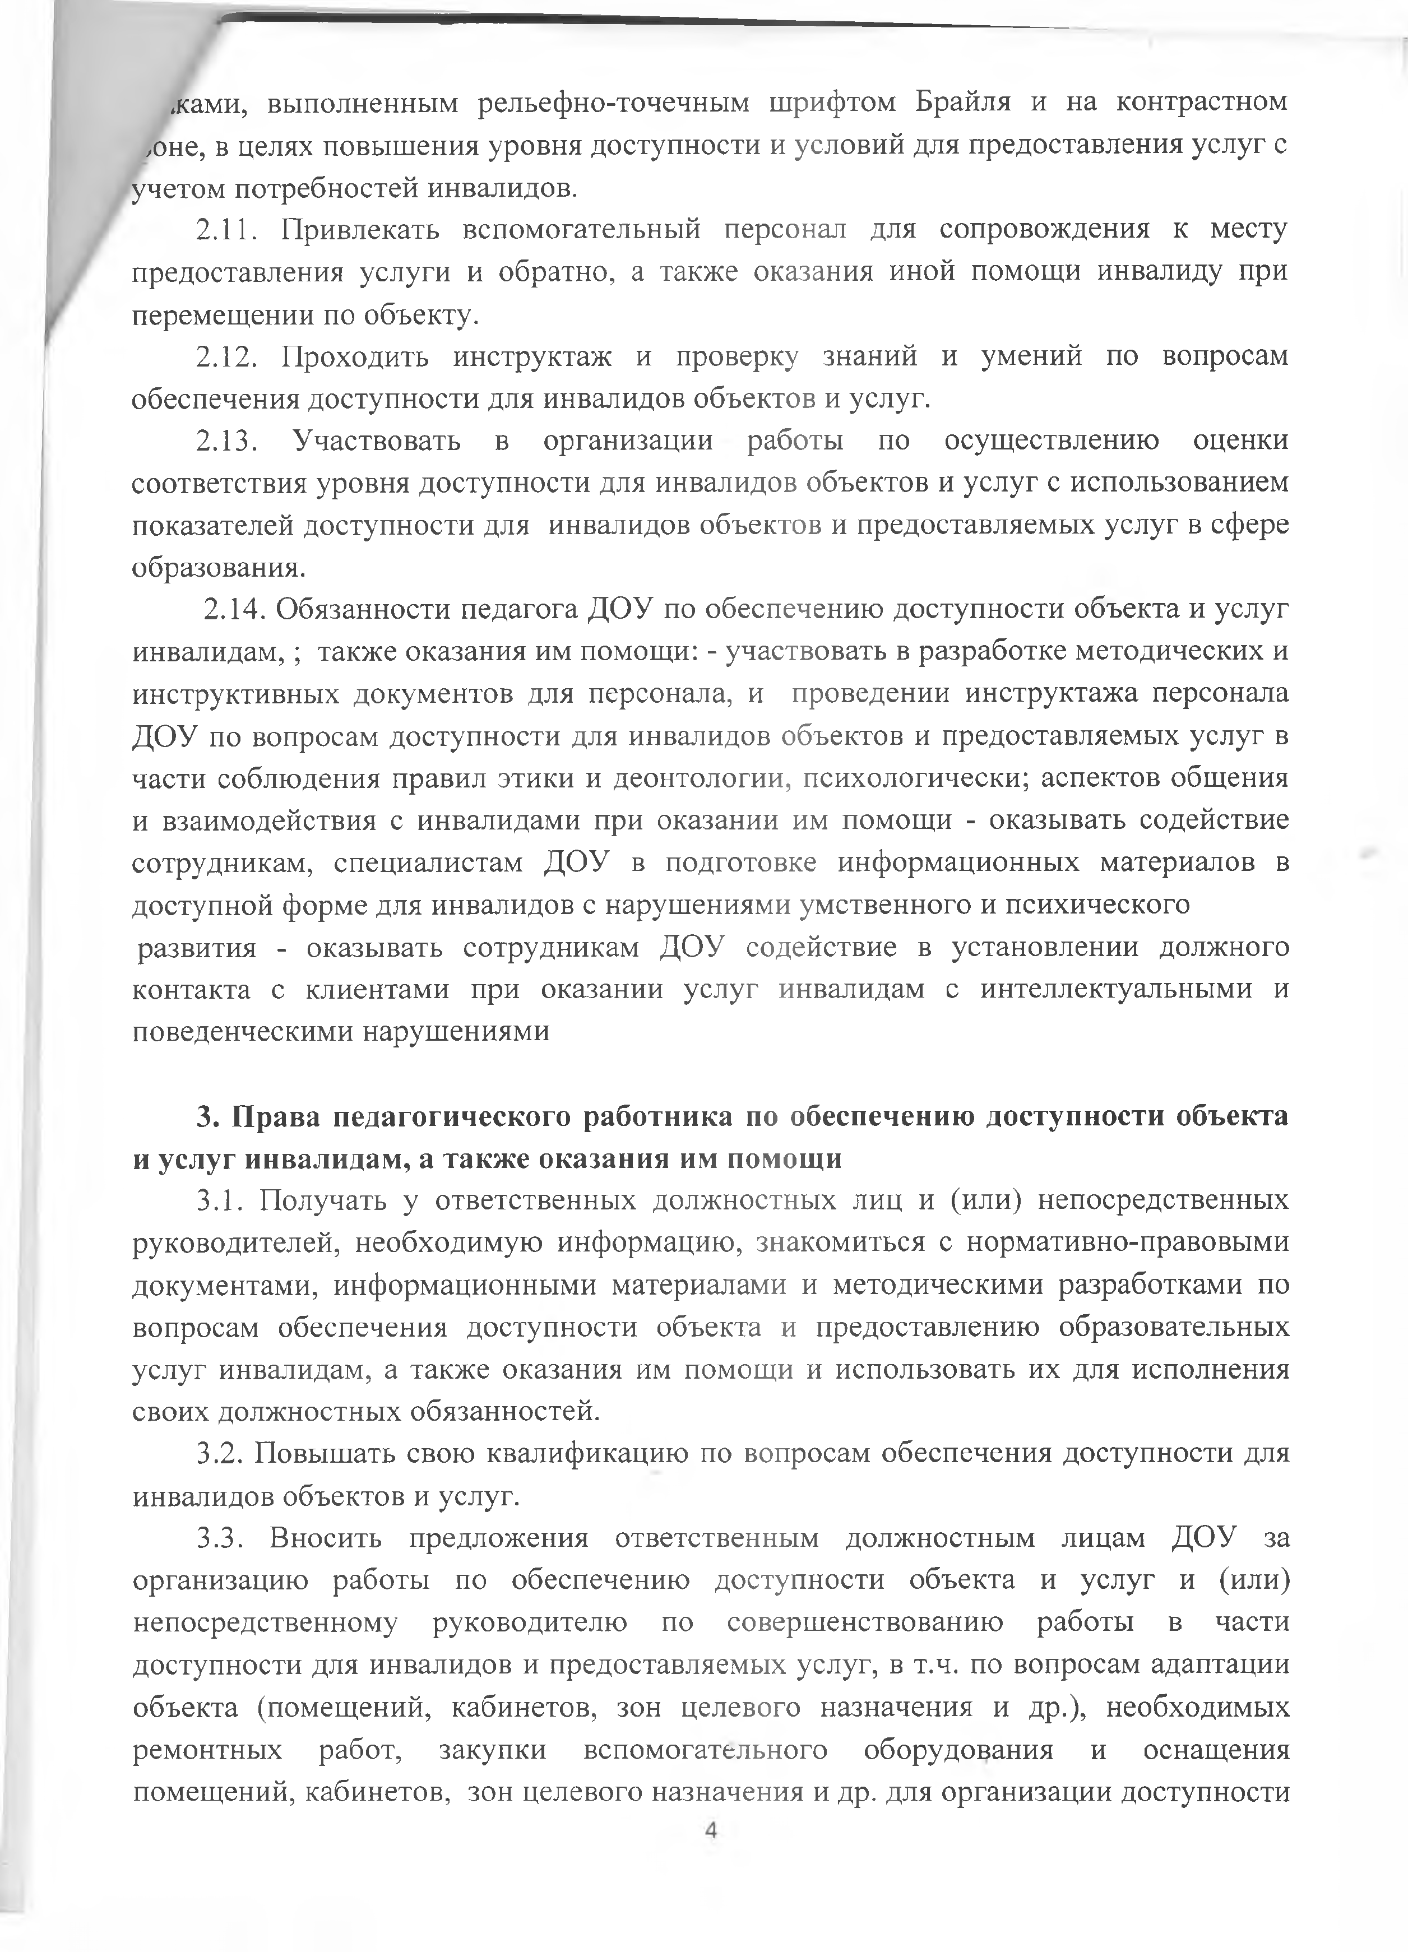
жами, выполненным рельефно-точечным шрифтом Брайля и на контрастном
/Оне, в целях повышения уровня доступности и условий для предоставления услуг с учетом потребностей инвалидов.
2.11. Привлекать вспомогательный персонал для сопровождения к месту
предоставления услуги и обратно, а также оказания иной помощи инвалиду при перемещении по объекту.
2.12. Проходить инструктаж и проверку знаний и умений по вопросам
обеспечения доступности для инвалидов объектов и услуг.
2.13. Участвовать в организации работы по осуществлению оценки соответствия уровня доступности для инвалидов объектов и услуг с использованием показателей доступности для инвалидов объектов и предоставляемых услуг в сфере образования.
2.14. Обязанности педагога ДОУ по обеспечению доступности объекта и услуг инвалидам, ; также оказания им помощи: - участвовать в разработке методических и инструктивных документов для персонала, и проведении инструктажа персонала ДОУ по вопросам доступности для инвалидов объектов и предоставляемых услуг в части соблюдения правил этики и деонтологии, психологически; аспектов общения и взаимодействия с инвалидами при оказании им помощи - оказывать содействие сотрудникам, специалистам ДОУ в подготовке информационных материалов в доступной форме для инвалидов с нарушениями умственного и психического развития - оказывать сотрудникам ДОУ содействие в установлении должного контакта с клиентами при оказании услуг инвалидам с интеллектуальными и поведенческими нарушениями

3. Права педагогического работника по обеспечению доступности объекта и услуг инвалидам, а также оказания им помощи
3.1. Получать у ответственных должностных лиц и (или) непосредственных руководителей, необходимую информацию, знакомиться с нормативно-правовыми документами, информационными материалами и методическими разработками по вопросам обеспечения доступности объекта и предоставлению образовательных услуг инвалидам, а также оказания им помощи и использовать их для исполнения своих должностных обязанностей.
3.2. Повышать свою квалификацию по вопросам обеспечения доступности для инвалидов объектов и услуг.
3.3. Вносить предложения ответственным должностным лицам ДОУ за организацию работы по обеспечению доступности объекта и услуг и (или) непосредственному руководителю по совершенствованию работы в части доступности для инвалидов и предоставляемых услуг, в т.ч. по вопросам адаптации объекта (помещений, кабинетов, зон целевого назначения и др.), необходимых ремонтных работ, закупки вспомогательного оборудования и оснащения
помещений, кабинетов, зон целевого назначения и др. для организации доступности

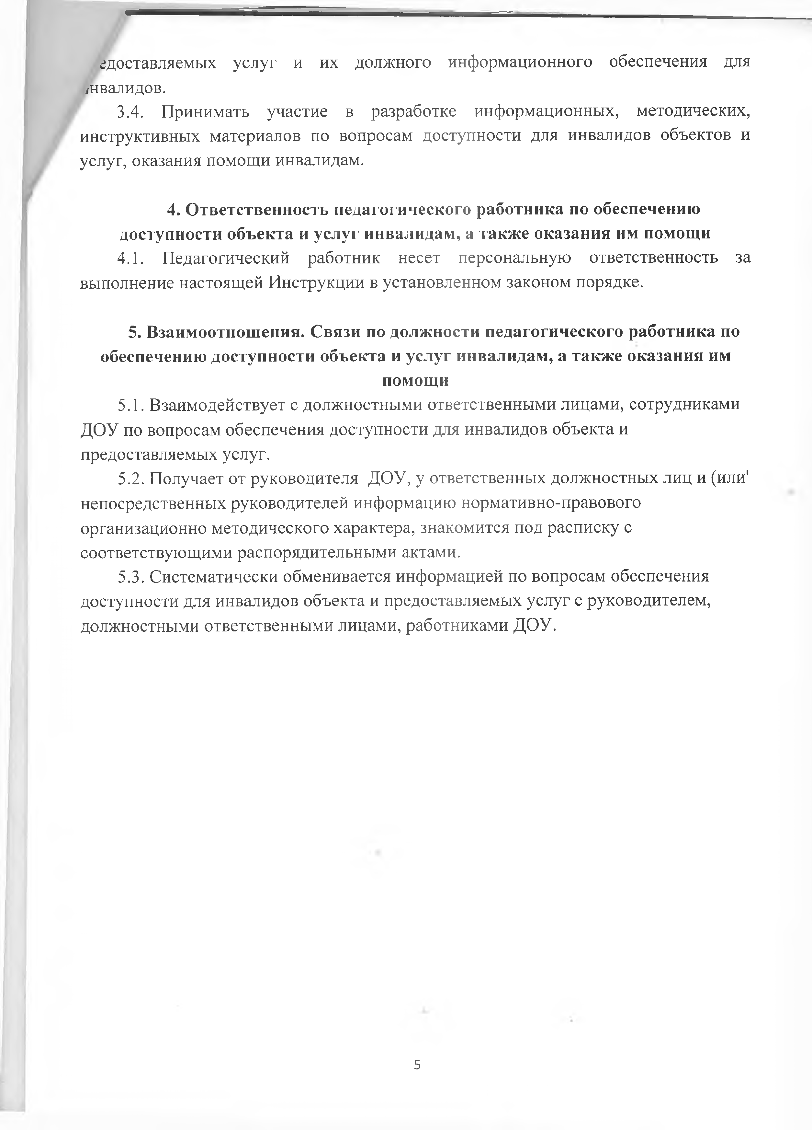
^доставляемых услуг и их должного информационного обеспечения для
/нвалидов.
3.4. Принимать участие в разработке информационных, методических, инструктивных материалов по вопросам доступности для инвалидов объектов и услуг, оказания помощи инвалидам.

4. Ответственность педагогического работника по обеспечению доступности объекта и услуг инвалидам, а также оказания им помощи
4.1. Педагогический работник несет персональную ответственность за выполнение настоящей Инструкции в установленном законом порядке.

5. Взаимоотношения. Связи по должности педагогического работника по обеспечению доступности объекта и услуг инвалидам, а также оказания им
помощи
5.1. Взаимодействует с должностными ответственными лицами, сотрудниками ДОУ по вопросам обеспечения доступности для инвалидов объекта и предоставляемых услуг.
5.2. Получает от руководителя ДОУ, у ответственных должностных лиц и (или1 непосредственных руководителей информацию нормативно-правового организационно методического характера, знакомится под расписку с соответствующими распорядительными актами.
5.3. Систематически обменивается информацией по вопросам обеспечения доступности для инвалидов объекта и предоставляемых услуг с руководителем, должностными ответственными лицами, работниками ДОУ.

5

